附件2

万盛经开区人民陪审员登记报名二维码

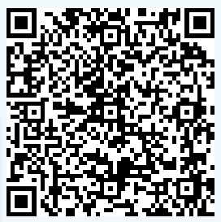

手机扫描上方二维码，即可进入人民陪审员选任管理系统填写信息。

